**Colegiul National ”Bethlen Gábor”**

**~Aiud~**

**Pinewood PC**

Program pentru informatică aplicată

**Profesor coordonator: Elev: Köble István**

**Szilágyi Róbert Clasa a XII- a A.**

2011

Documentație

”Pinewood Derby” este un eveniment sportiv organizat de către cercetași. Fiecare cercetaș își sculptează propria mașinuță dintr-o bucată de lemn de brad aflat în kitul oferit de organizatorii acestui concurs. Acest concurs constă din concurența dintre aceste mașinuțe.

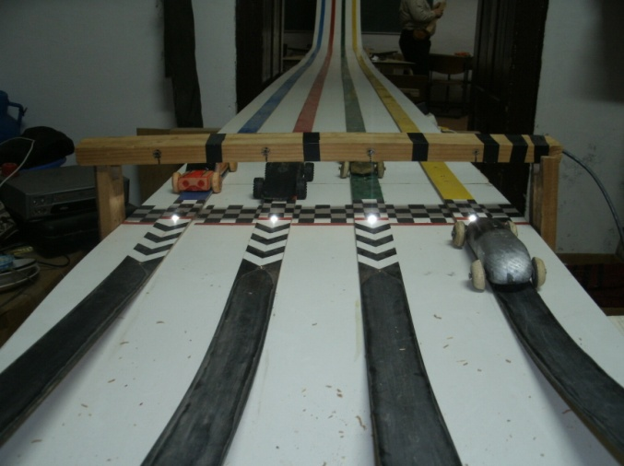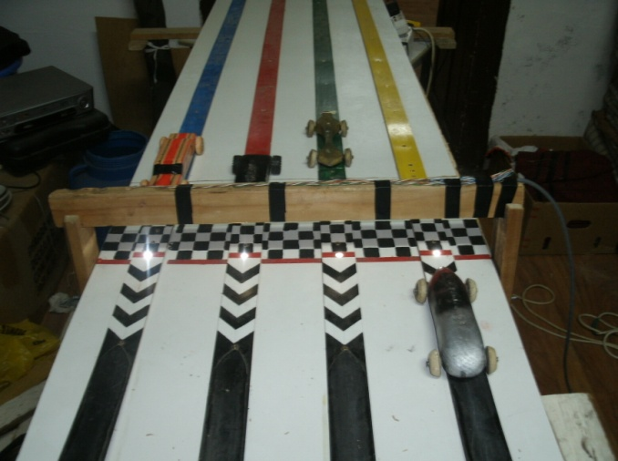 Aceste mașinuțe sunt aliniate pe o pistă, rampă. La semnalul startului, aceste masinuțe pornesc spre linia de sosire, aflând așadar, care dintre cele 4 mașinuțe este cea mai rapidă. În cadrul acestui campionat se desfășoară nenumărate întreceri între mașinuțe, multe dintre ele fiind strânse, așadar fiind greu de observat cu ochiul liber, care este câștigătorul.

”Pinewood PC” este numele unui sistem alcătuit dintr-un component hardware și un software dedicat pentru acest component periferic care rezolvă această problemă. Acest sistem prin intermediul softului pornește automat simultan cele 4 mașinuțe aliniate la linia de start, pornește și cronometrul în cadrul programului iar la sosirea fiecărei mașinuțe, se înregistrează timpul parcurgerii distanței pistei, așadar fiind decis și câștigătorul acelei întreceri. Acest sistem este proiectat și construit în totalitate de mine însumi.

Hardware-ul este alcătuit dintr-o cutie centrală conținând componentele alcătuitoare de bază a sistemului. Conține trei circuite electronice: primul circuit convertează tensiunea alimentară de 220V la +12V tensiune constantă, filtrată. Al doilea circuit este un circuit extras dintr-o tastatură USB produs de către firma Microsoft, și modificată de către mine în favoarea proiectului meu. Al treilea circuit este construit de mine, conținând cîteva tranzistore, relee și 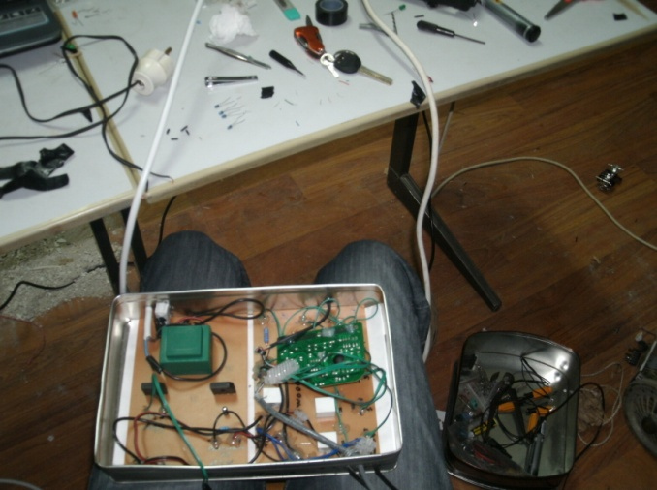mai multe componente electronice pasive și active. De acest hardware aparțin și 4 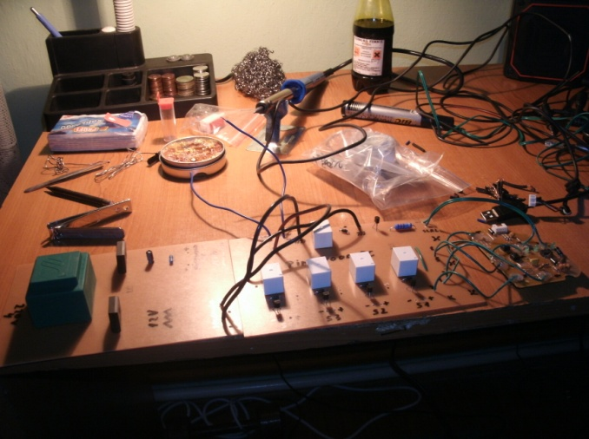fototranzistori, care sunt montați la linia de finish al pistei Pinewood.

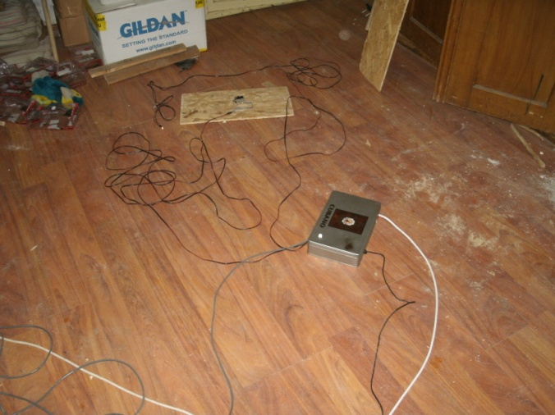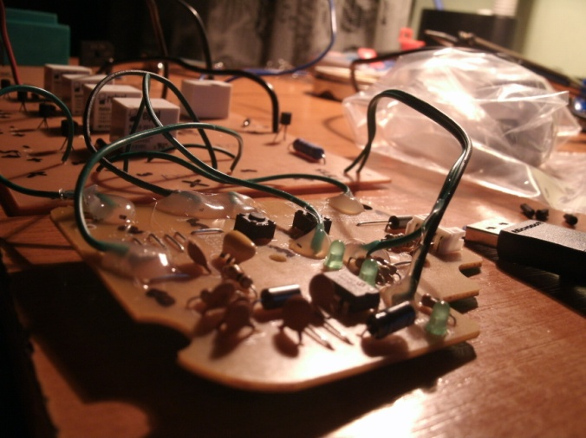

Programul ”Pinewood PC” este un program dedicat acestui sistem, proiectat în Visual Basic, versiunea 2008. Programul poate fi rulat fără griji pe orice sistem de operare de la Windows XP SP3 până în prezent. Pentru rularea programului pe alte sisteme de operare antecedente, utilizatorul este nevoit să instaleze un pachet de update de windows numit Net.Framework 2.0 sau mai nou.

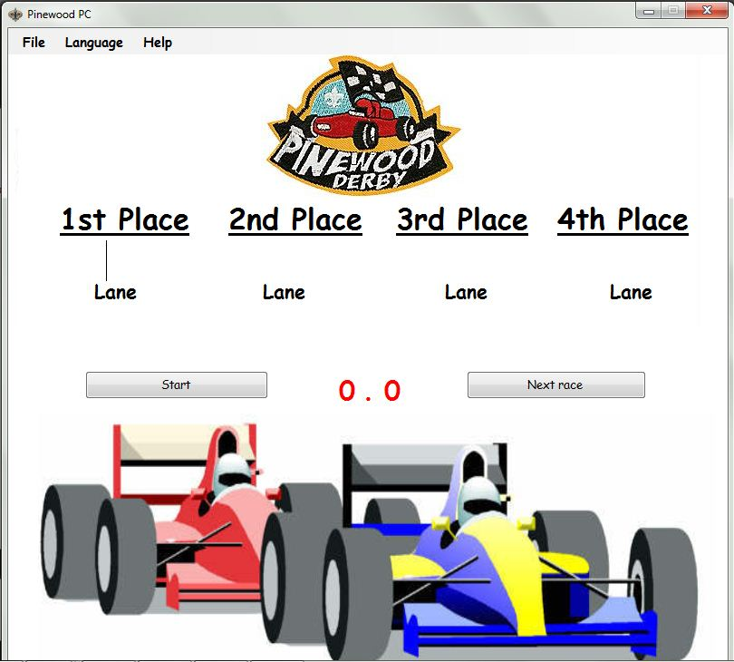

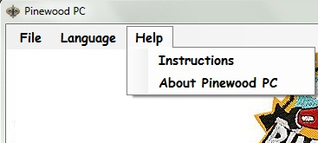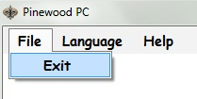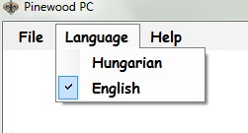În ciuda simplicității sale, Pinewood PC rezolvă o problemă majoră. Programul este alcătuit numai din câteva **form**uri, câteva **label**uri, un **timer**, un **meniu** și două **butoane**.

Meniul este alcătuit din 3 submeniuri: **File, Language, Help.** **File**-ul conține un comanda **Exit**, dedicat pentru terminarea programului. Programul are implementat deocamdată două limbi: limba engleză și cea maghiară. Acestea le găsim în **Language** la opțiunile **Hungarian** și **English.** În **Help** găsim două opțiuni: **Instructions** și **About Pinewood PC**.

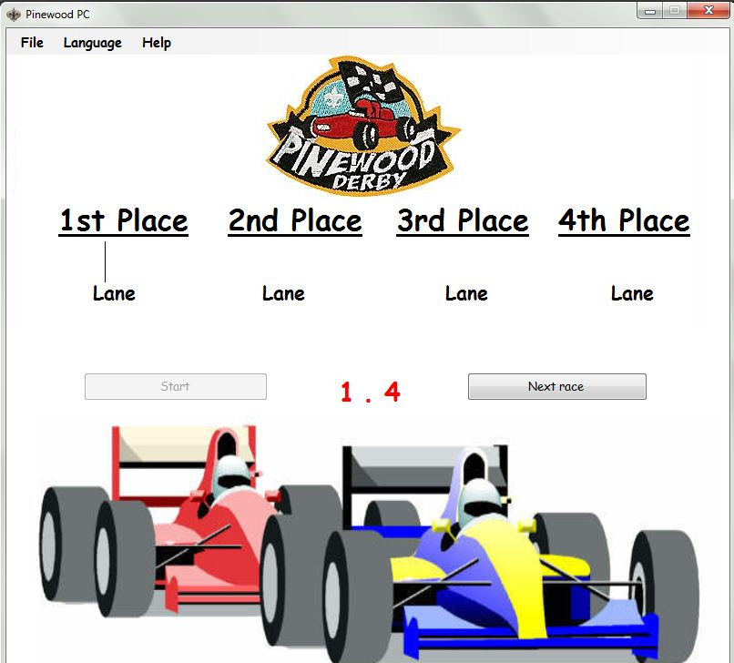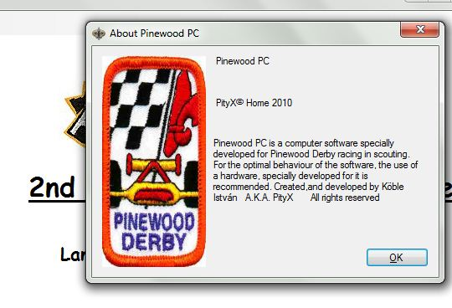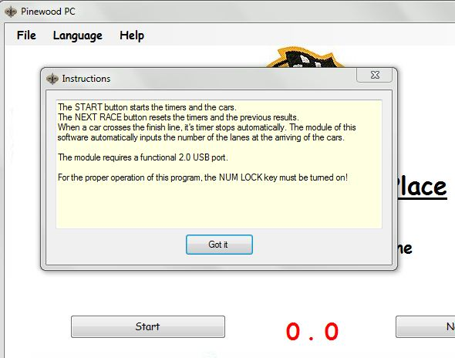În **Instructions** se află instrucțiunile de bază a folosirii acestui program, iar **About Pinewood PC** deschide un alt **form** care conține o scurtă descriere a programului și informații privind proveniența acestuia.

Butonul **Start** pornește mașinile prin intermediul hardware-ului (cu ajutorul unui electromagnet) și pornește cronometrul. Acesta este vizualizat prin **label** care se află între butonul **Start** și butonul **Next Race**. Atunci, când prima mașină trece peste linia de finish, fototranzistorul percepe acea acțiune și prin intermediul circuitului tastaturii implementat în hardware, simulează apăsarea butonului ”1” de pe tastatură în program, ocupând primul loc la întrecere, și deasemenea, în acest timp o imagine a cronometrului este copiat sub **label**-ul numit 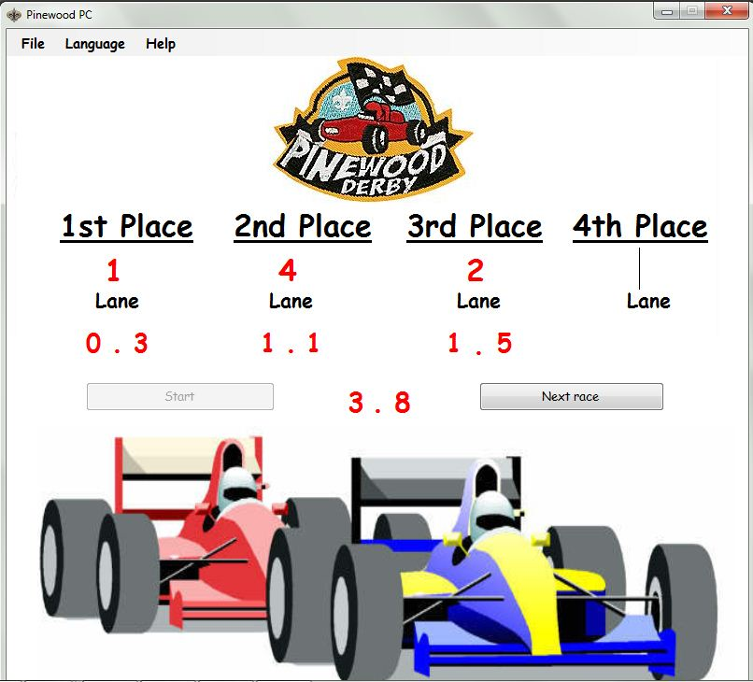”**Lane**” (porțiune a pistei).

La apăsarea butonului **Next Race** totul se resetează, softul fiind pregătit pentru o nouă întrecere, până la sfîrșitul campionatului Pinewood Derby.

Script-ul butonului start:

*Private Sub Button2_Click(ByVal sender As System.Object, ByVal e As System.EventArgs) Handles Button2.Click*

*keybd_event(VK_SCROLL, 0, 0, 0) 'Press Scroll Lock*

*keybd_event(VK_SCROLL, 0, KEYEVENTF_KEYUP, 0) 'Release Scroll Lock*

*Sleep(200) 'Wait a bit*

*keybd_event(VK_SCROLL, 0, 0, 0) 'Press Scroll Lock*

*keybd_event(VK_SCROLL, 0, KEYEVENTF_KEYUP, 0) 'Release Scroll Lock*

*MaskedTextBox1.Select()*

*Timer1.Start()*

*Button2.Enabled = False*

*End Sub*

Script-ul timer-ului:

*Dim tmr1 As Integer*

*Dim tmr2 As Integer*

*Dim tmr3 As Integer*

*Dim tmr4 As Integer*

*Private Sub Timer1_Tick(ByVal sender As System.Object, ByVal e As System.EventArgs) Handles Timer1.Tick*

*tmr1 = tmr1 + 1*

*Label13.Text = tmr1*

*If tmr1 = 9 Then*

*Label14.Text = Label14.Text + 1*

*tmr1 = 0*

*End If*

*If Label14.Text = 9 Then*

*Timer1.Stop()*

*If MaskedTextBox1.Text = "" Then*

*MaskedTextBox1.Text = "0"*

*End If*

*If MaskedTextBox2.Text = "" Then*

*MaskedTextBox2.Text = "0"*

*End If*

*If MaskedTextBox3.Text = "" Then*

*MaskedTextBox3.Text = "0"*

*End If*

*If MaskedTextBox4.Text = "" Then*

*MaskedTextBox4.Text = "0"*

*End If*

*End If*

*End Sub*

Script-ul butonului **Next Race**:

*Private Sub Button1_Click(ByVal sender As System.Object, ByVal e As System.EventArgs) Handles Button1.Click*

*MaskedTextBox1.Text = ""*

*MaskedTextBox2.Text = ""*

*MaskedTextBox3.Text = ""*

*MaskedTextBox4.Text = ""*

*MaskedTextBox1.Select()*

*Timer1.Stop()*

*Label14.Text = "0"*

*Label13.Text = "0"*

*Label10.Text = "0"*

*Label11.Text = "0"*

*Label12.Text = "0"*

*Label15.Text = "0"*

*Label16.Text = "0"*

*Label17.Text = "0"*

*Label18.Text = "0"*

*Label9.Text = "0"*

*Label9.Hide()*

*Label10.Hide()*

*Label11.Hide()*

*Label12.Hide()*

*Label15.Hide()*

*Label16.Hide()*

*Label17.Hide()*

*Label18.Hide()*

*Label19.Hide()*

*Label20.Hide()*

*Label22.Hide()*

*Label23.Hide()*

*Button2.Enabled = True*

*End Sub*

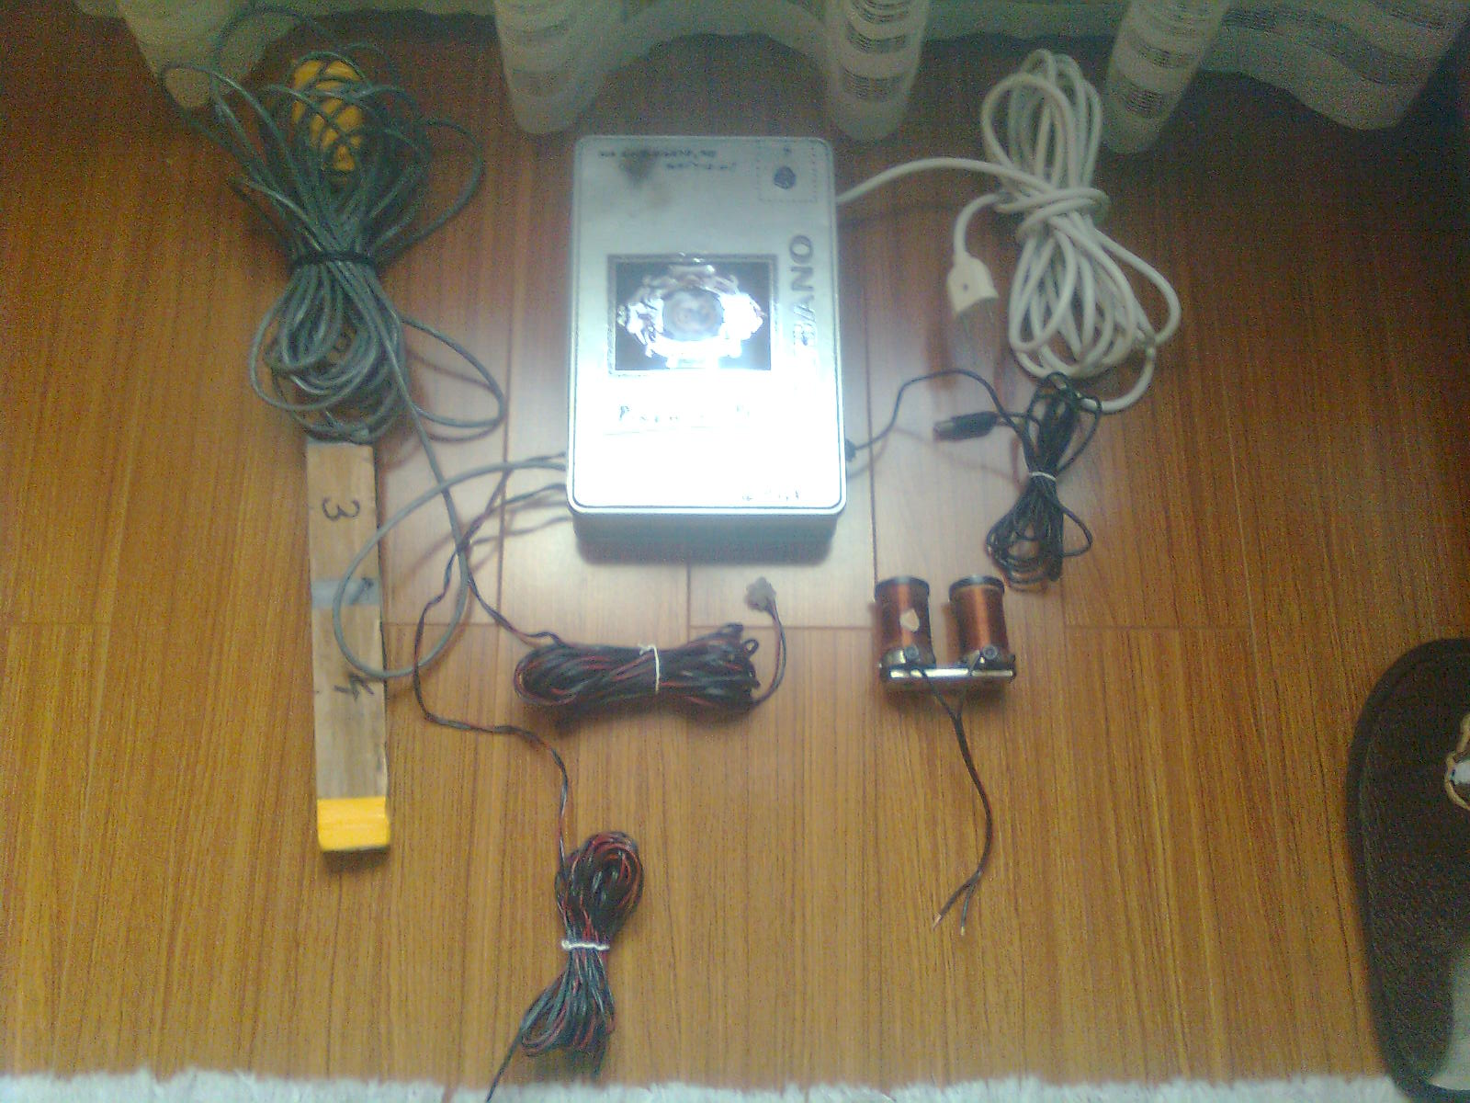 Vă mulțumesc pentru atenția acordată!